部署手册

目 录

部署手册 1
目 录 2
SI环境部署 3
环境搭建 3
安装操作系统 3
Linux 常用监控命令 5
配置IP地址 5
确认 yum 配置 7
安装 vim 8
配置SSH和SCP 9
安装NTP 24
安装mail 25
安装mlocate 25
HTTPS证书相关 26
配置远程桌面 27
配置 Crontab 36
安装 Nginx 服务器 37
安装 JDK 42
安装 PostgreSQL 数据库 46
安装 Tomcat 58
安装 Samba 63
安装 NFS 66

SI环境部署

环境搭建

安装操作系统
修改BIOS的启动顺序
设备 大小（MB） 挂载点 类型 格式化
LVM 卷组
Vg_h01 476436
Lv_root 51200 / ext4 yes
Lv_home 419236 /home ext4 yes
Lv_swap 6000 swap yes
硬盘驱动器
Sda
Sda1 500 /boot ext4 yes
Sda2 476439 vg_h01 物理卷组LVM yes
修改环境变量
[root@h01 ~]# vi /etc/profile.d/custom.sh
export XXX=xxx

确认、修改 kernel 参数
# 确保能每个进程能打开足够多的文件
[root@h01 ~]# sysctl -A | grep fs\.file-max
fs.file-max = 383983
[root@h01 ~]# cat /proc/sys/fs/file-max
383983
# 如果值太小，需要修改，则修改以下文件
[root@h01 ~]# vi /etc/sysctl.conf
fs.file-max = 383983

确认、修改用户限制
# 确认启用 pam_limits.so
[root@h01 ~]# vi /etc/pam.d/login
session required pam_limits.so

# 检查配置的值是否合理 （比如最大用户进程数、可打开的最大文件数）
[root@h01 ~]# ulimit -a

# 如果值太小，需要修改，则新建/修改以下文件
[root@h01 ~]# vi /etc/security/limits.d/ttt.conf
root soft nofile 20000
root hard nofile 20000
root soft nproc 20000
root hard nproc 20000

* soft nofile 20000
* hard nofile 20000
* soft nproc 20000
* hard nproc 20000

安装 telnet 客户端工具
[root@h01 ~]# yum install telnet
......
安装 unzip
[root@h01 ~]# yum install unzip
......
[root@h01 ~]# unzip apache-tomcat-6.0.33.zip -d /data/ttt/apps/tomcat6/

安装 man
[root@h01 ~]# yum -q man
......
[root@h01 ~]# yum install man

其他常用命令

压缩成zip包
[root@h01 ~]# zip –r log.zip dir1 dir2 file1 file2

递归强制复制文件、目录
[root@h01 ~]# yes | cp –R src dest

清空邮件
[root@h01 ~]# cat /dev/null > /var/spool/mail/root
查看分区大小
[root@h01 ~]# df -h
[root@h01 ~]# fdisk -l

查看哪个进程正在使用指定的文件
[root@h01 ~]# fuser -v .

Linux 常用监控命令
查看CPU使用状况
[root@h01 ~]# top # 统计文件大小，更详细用法请按’h’键，按’q’退出

查看内存使用状况：
[root@h01 ~]# free –m # 以兆为单位查看内存和交换分区使用状况

查看目录、文件大小
[root@h01 ~]# du -h # 统计文件大小
[root@h01 ~]# df -h # 统计文件大小(含刚删除，但文件描述符仍占用的文件)

配置IP地址

参考
《Interface Configuration Files》、
《Red Hat / CentOS IPv6 Network Configuration》

配置
- 检查DNS服务器
（保持默认为空即可）
[root@h01 ~]# cat /etc/resolv.conf
# Generated by NetworkManager

# No nameservers found; try putting DNS servers into your
# ifcfg files in /etc/sysconfig/network-scripts like so:
#
# DNS1=xxx.xxx.xxx.xxx
# DNS2=xxx.xxx.xxx.xxx
# DOMAIN=lab.foo.com bar.foo.com
# nameserver xxx.xxx.xxx.xxx

- 检查是否启用网络和主机名
（保持默认即可）
[root@h01 ~]# cat /etc/sysconfig/network
NETWORKING=yes
HOSTNAME=h01

- 设置静态IP地址
（注意：网卡的名称可能会变，一般是 eth0，但是这里是 em1）
[root@h01 ~]# cat /etc/sysconfig/network-scripts/ifcfg-em1
DEVICE="em1" # 设备名称
NM_CONTROLLED="no" # ？ 若为yes，会报错
ONBOOT=yes # 是否启动时就启用
TYPE=Ethernet # 网卡类型
BOOTPROTO=none # 分配IP地址的协议，这里是静态
IPADDR=000.000.000.000 # 该网卡的IP地址
PREFIX=24 # 网络/子网掩码长度
GATEWAY=000.000.000.000 # 网关
DNS1=000.000.000.000 # 第一个DNS服务器的IP地址
DEFROUTE=yes # 将此设为默认路由
IPV4_FAILURE_FATAL=yes
IPV6INIT=no # 不使用 IPv6
NAME="System em1" # 该配置的名称
UUID=1dad842d-1912-ef5a-a43a-bc238fb267e7 #
HWADDR=BC:30:5B:E9:7F:D8 # 硬件IP地址
USERCTL=no # 非root用户不能修改配置
- 修改对主机名的本地DNS解析
该问题用于配置 RMI 连接 127.0.0.1出错的错误。
[root@h01 ~]# vi /etc/hosts # 追加以下一行
000.000.000.000 h01 # 内网IP地址 主机名
注意：如果没有这一步骤，则部署应用时，RMI会抛

- 检查网络的启动级别和启动状态
[root@h01 ~]# chkconfig --list network
network 0:关闭 1:关闭 2:启用 3:启用 4:启用 5:启用 6:关闭
[root@h01 ~]# service network status
配置设备：
lo em1
当前的活跃设备：
lo em1

验证
检查是否配能联通网络
[root@h01 ~]# ping -c 4 baidu.com
PING baidu.com (123.125.114.144) 56(84) bytes of data.
64 bytes from 123.125.114.144: icmp_seq=1 ttl=51 time=219 ms
64 bytes from 123.125.114.144: icmp_seq=4 ttl=51 time=223 ms

--- baidu.com ping statistics ---
4 packets transmitted, 2 received, 50% packet loss, time 4000ms
rtt min/avg/max/mdev = 219.364/221.428/223.493/2.117 ms

启停命令
[root@h01 ~]# service network
用法：/etc/init.d/network {start|stop|status|restart|reload|force-reload}

确认 yum 配置

参考
《Managing Software with yum》

配置
将光盘作为yum源
插入CentOS 6.2 x64 CD1 光盘，检查其挂的实际路径，（这里是file:///media/CentOS_6.2_Final/）
并修改相应的配置文件：
[root@h01 ~]# cat /etc/yum.repos.d/CentOS-Media.repo
[c6-media]
name=CentOS-$releasever - Media
baseurl=file:///media/CentOS_6.2_Final/
gpgcheck=1
enabled=1
gpgkey=file:///etc/pki/rpm-gpg/RPM-GPG-KEY-CentOS-6

验证
[root@h01 ~]# yum list # 确保没有错误出现
......

安装 vim

配置
（可选，默认只安装了最小版，可以通过以下命令安装全部功能的vim）
[root@h01 ~]# yum install vim-X11 vim-common vim-enhanced vim-minimal
......
修改环境变量
[root@h01 ~]# vi /etc/profile.d/custom.sh
alias vi=vim
修改vim配置文件
[root@h01 ~]# vi ~/.vimrc
set number
“ comment here
colors desert
syntax on
set ruler
set showcmd
set cursorline
set fileencodings=utf-8,gbk

配置SSH和SCP

参考

配置
修改 SSH 超时设置
[root@h01 ~]# vi /etc/ssh/sshd_config
ClientAliveInterval=0

检查 SSH 服务运行级别和状态。一般默认都已经开启
[root@h01 ~]# chkconfig --list sshd
sshd 0:关闭 1:关闭 2:启用 3:启用 4:启用 5:启用 6:关闭
[root@h01 ~]# service sshd status
openssh-daemon (pid 1528) 正在运行...

检查防火墙
[root@h01 ~]# setup
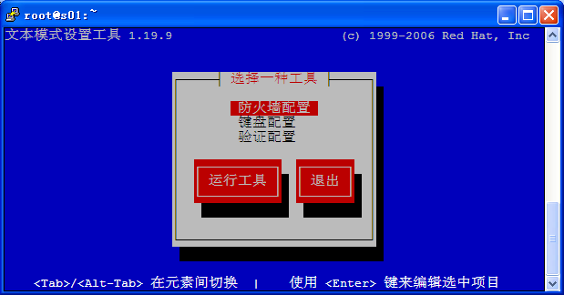
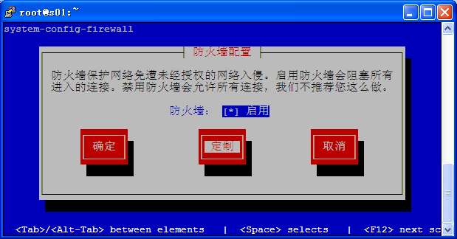
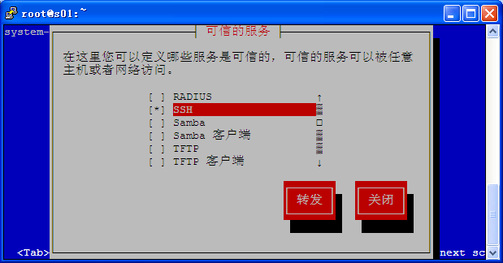
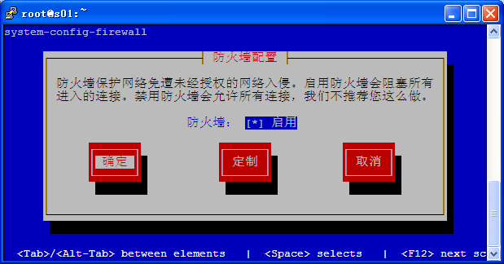
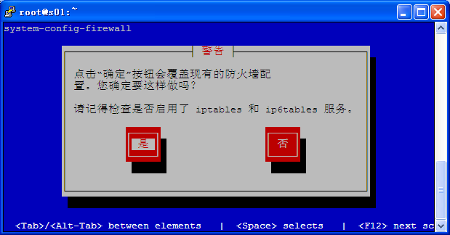
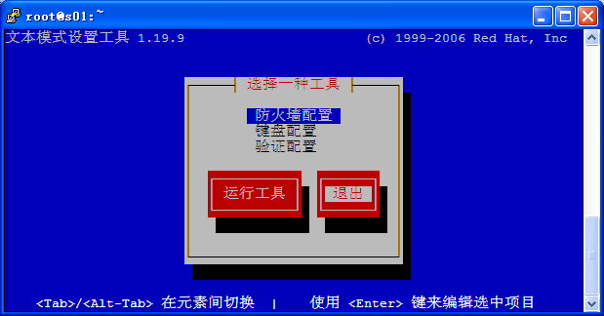

验证
- Linux 服务器之间 scp 文件
[root@h01 ~]# vi /etc/ssh/sshd_config
ClientAliveInterval=0

- 验证SSH登录
需要在自己工作用的windows机器上安装putty。
文件来源：……..
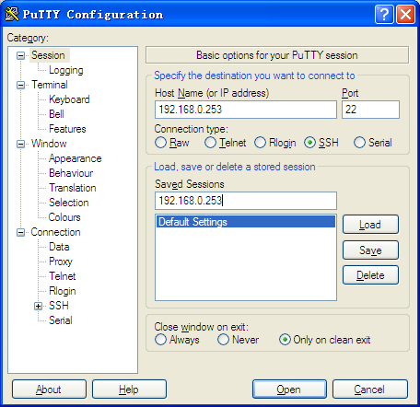
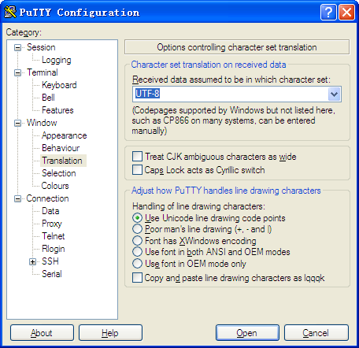
若不为此，则显示Linux服务器上的中文文件名时会为乱码。
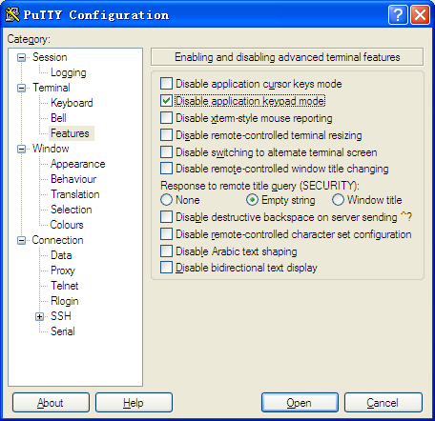
选中此选项，可以在vi中使用小键盘，而不会乱码。
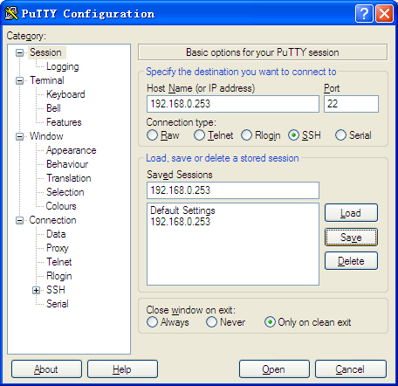
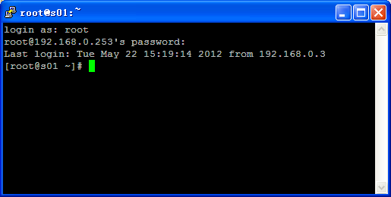

- 验证文件传输
需要在自己的windows机器上安装 WinSCP：
文件来源：….......

安装
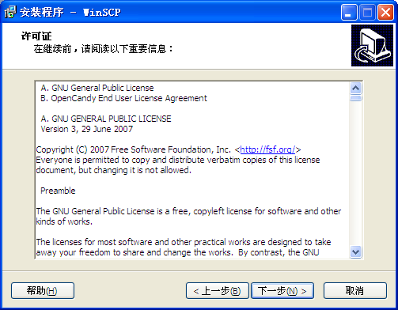
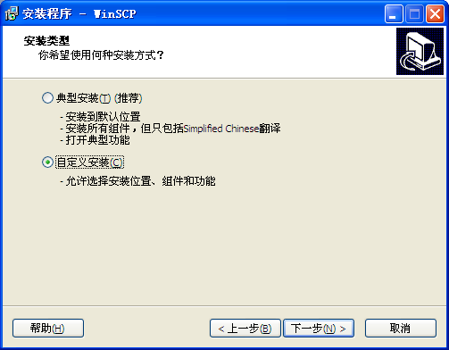
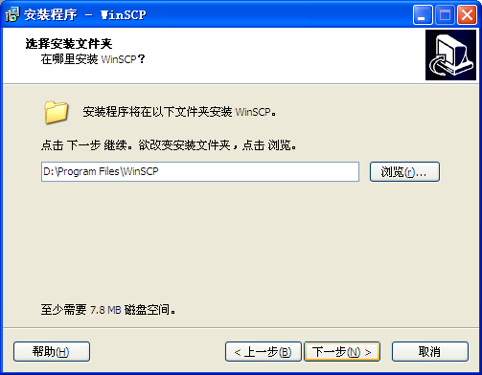
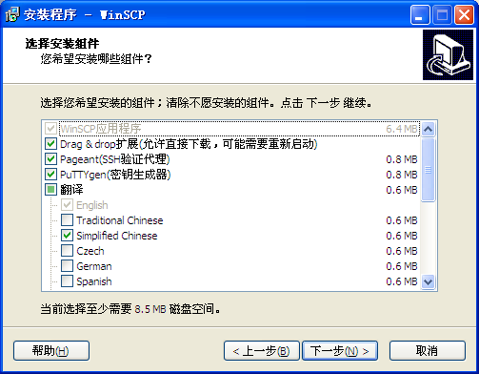
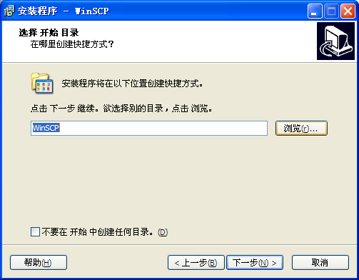
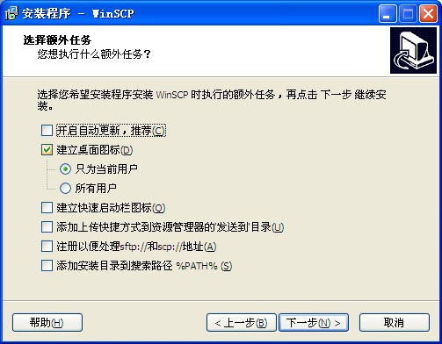
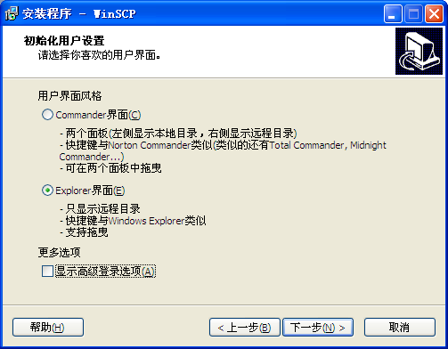
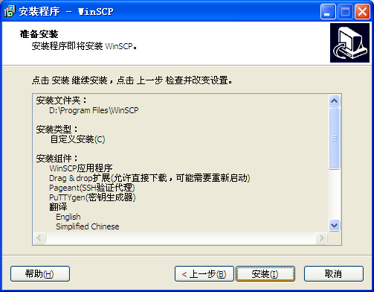

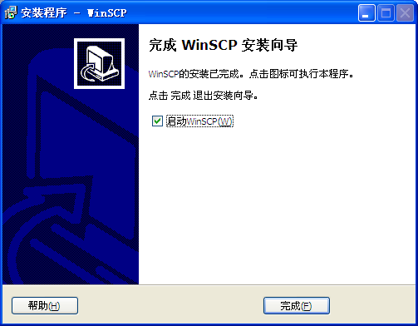

登录
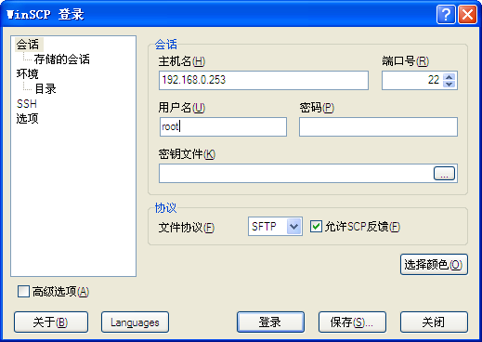
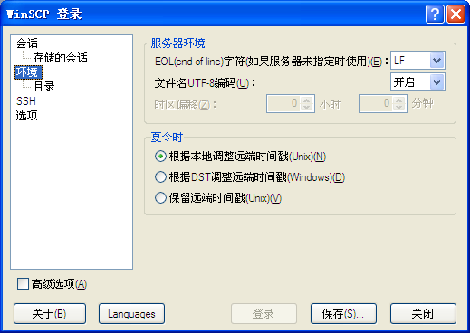
若不为此，则显示Linux服务器上的中文文件名时会为乱码。
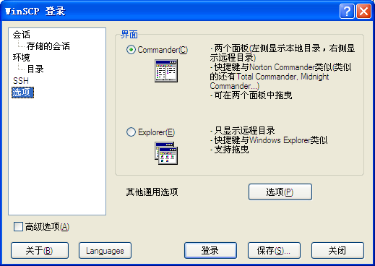
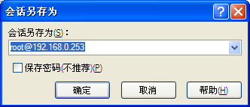
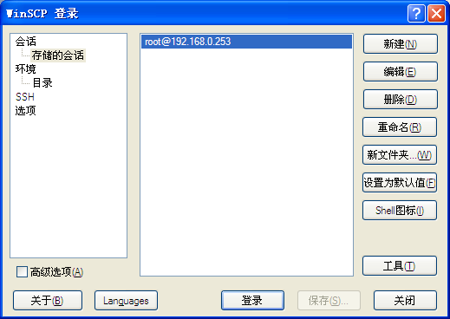
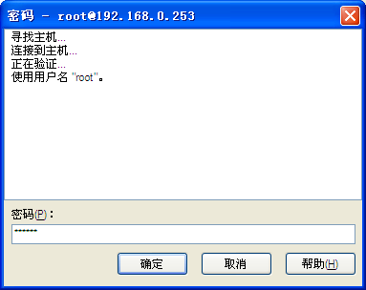


启停命令
[root@h01 ~]# service sshd
用法： /etc/init.d/sshd {start|stop|restart|reload|force-reload|condrestart|try-restart|status}
[root@h01 ~]# service vncserver
用法：/etc/init.d/vncserver {start|stop|restart|try-restart|status|force-reload}

文件拷贝
Linux

# 从 S03 拷贝 the-common.jar 到本地的 /root/software/the-common/ 目录下
[root@s04 ~]# scp root@000.000.000.000:/root/software/1/the-common.jar /root/software/the-common/

Windows
前提：需要使用putty.zip 中的 pscp.exe 命令
# 从 S03 拷贝 the-common.jar 到本地的 /root/software/the-common/ 目录下
D:/ pscp root@000.000.000.000:/root/software/1/the-common.jar D:\apps\upload\the-common\

显示乱码相关
Linux下默认的编码是 UTF-8 编码，
[root@h01 ~]# locale -a
[root@h01 ~]# echo $LC_ALL
[root@h01 ~]# echo $LANG # zh_CN.UTF-8

如果需要在不改变系统编码设定的情况下，临时以其他编码（GBK）看一下，则可以
[root@h01 ~]# su
[root@h01 ~]# set LANG=zh_CN.gbk

[root@h01 ~]# set LANG=z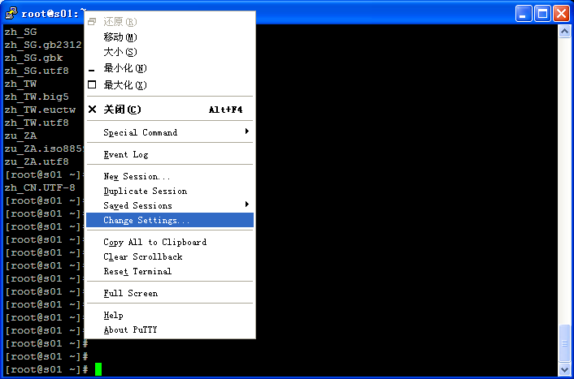
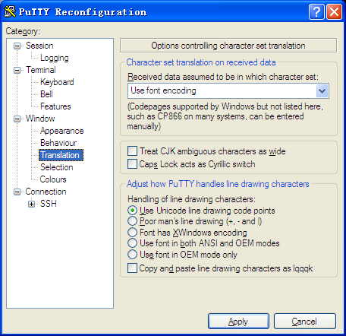
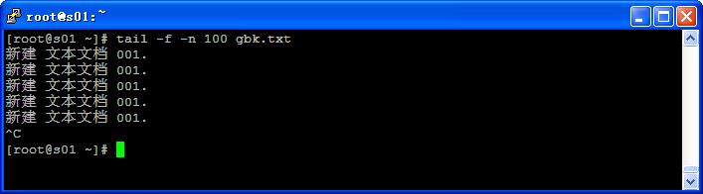

安装NTP
（可选）

配置
安装
[root@h01 ~]# yum install ntp
...... # 中间需要按几次 “y” 以继续

[root@h01 ~]# chkconfig --level 345 ntpd on
[root@h01 ~]# chkconfig --list ntpd

如果有必要的话，可以修改ntpd配置文件
[root@h01 ~]# vi /etc/ntp.conf
logfile /var/log/ntp.log
[root@h01 ~]# vi /etc/sysconfig/ntpd.conf
OPTIONS="-u ntp:ntp -p /var/run/ntpd.pid -g"
SYNC_HWCLOCK=yes
[root@h01 ~]# ntpdate server 0.asia.pool.ntp.org
启动
[root@h01 ~]# service ntpd start

查看时间的命令
[root@h01 ~]# date # 查看系统时间
[root@h01 ~]# date -R # 查看当前时区
[root@h01 ~]# date 02030405 2001 # 设置系统时间为：2001年2月3日4点5分

[root@h01 ~]# hwclock # 查看BIOS 时间
[root@h01 ~]# hwclock -w # 将系统时间同步到BIOS时间，防止重启后失效
[root@h01 ~]# hwclock # 查看BIOS 时间
[root@h01 ~]# tzselect # 设置当前时区
# 设置当前时区
[root@h01 ~]# cp /usr/share/zoneinfo/Asia/Shanghai /etc/localtime
[root@h01 ~]# cat /etc/sysconfig/clock

[root@h01 ~]# ntpstat # 查看ntpd运行状态
[root@h01 ~]# netstat -unlnp # 应该能看到ntpd使用了123端口
[root@h01 ~]# ntpq -p # 列出所有与上级ntp服务器的联系
remote 上级ntp服务器的主机名
refid 上级ntp服务器的IP地址
st startnum阶层
t
when 多少时间前曾同步过
poll 同步间隔
reach 已经向上级ntp服务器要求更新的次数
delay 网络延迟
offset 时间补偿
jitter 系统时间与BIOS时间之差
[root@h01 ~]# ntpdate -d # 查看出错原因

启停命令
[root@h01 ~]# service ntpd
Usage: /etc/init.d/ntpd {start|stop|status|restart|try-restart|force-reload}

安装mail
（可选）
[root@h01 ~]# yum install mailx

安装mlocate
（可选），locate 相关工具可以将文件进行快照，保存在数据库中，之后再查找文件就会快很多。但有文件更新延迟，所以最新文件可能找不到，可以通过crontab设定较小的快照间隔。
[root@h01 ~]# yum install mlocate #
# 创建/更新文件系统快照数据库文件 /var/lib/mlocate/mlocate.db
[root@h01 ~]# updatedb
[root@h01 ~]# locate ntp.cof # 查找指定的文件的位置

HTTPS证书相关

参考
《keytool - Key and Certificate Management Tool》
《How to create a self-signed SSL Certificate》

使用 KeyTool
Tomcat等使用Java语言编写的服务器一般都是用JDK自带工具的keytool生成自签名的证书，以使用https功能。

生成自签名 CA 证书。
这一步骤就可以生成Tomcat使用HTTPS所用的密钥库了。
keytool -genkeypair -alias gggsoft -keyalg RSA -keysize 1024 -sigalg SHA1withRSA -dname "CN=gggsoft.com, OU=R & D department, O=\"Hangzhou Ggg Software Tech Co., Ltd\", L=Hangzhou, S=Zhejiang, C=CN" -validity 365 -keypass 132456 -keystore ttt.keystore -storepass 123456

从密钥库中导出证书（不含私钥）
生成后的公钥可以提供下载链接，并在手册中告知客户端下载并安装到浏览器中。
keytool -exportcert -rfc -file dbName.domain.com.cer -alias gggsoft -keystore dbName.domain.com.KeyStore -storepass 123456

使用 OpenSSL
Nginx等服务器则需要使用openSSL工具来生成公钥和私钥

配置远程桌面

参考
《VNC ( Virtual Network Computing )》
《CentOS vnc 远程桌面配置》

配置
检查 vnc-server 是否已经安装
[root@h01 ~]# rpm -q vnc-server
package vnc-server is not installed
安装 vnc-server
[root@h01 ~]# yum list \*vnc-server\*
......
[root@h01 ~]# yum install tigervnc-server
...... # 中间需要按几次 “y” 以继续

设定 vnc-server 的启动级别
[root@h01 ~]# chkconfig --level 5 vncserver on
[root@h01 ~]# chkconfig --list vncserver
vncserver 0:关闭 1:关闭 2:关闭 3:关闭 4:关闭 5:启用 6:关闭

为需要远程桌面登录的用户创建登录密码（按实际情况多次执行）
（远程桌面登录的密码可以与实际账户的密码不一致）
[root@h01 ~]# su zhangliangliang
[zhangliangliang@h01 root]# cd ~
[zhangliangliang@h01 ~]$ vncpasswd # 会创建目录 ~/.vnc
Password:
Verify:
[zhangliangliang@h01 ~]$ ls .vnc
passwd
修改 vnc-server 的配置文件，仿照以下内容进行修改
[root@h01 ~]# cat /etc/sysconfig/vncservers
VNCSERVERS="1:root 2:zhangliangliang"
VNCSERVERARGS[1]="-geometry 1024x768"
VNCSERVERARGS[2]="-geometry 1024x768"
启动服务
（如果因为某些原因造成服务启动、重启失败，可通过服务器重启解决。）
[root@h01 ~]# service vncserver start
设置防火墙
[root@h01 ~]# setup
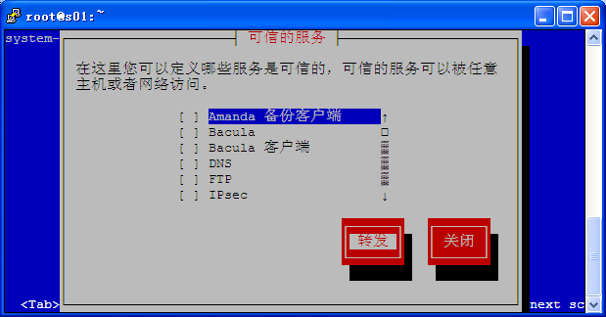
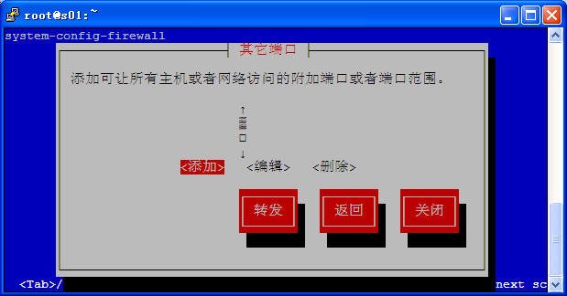
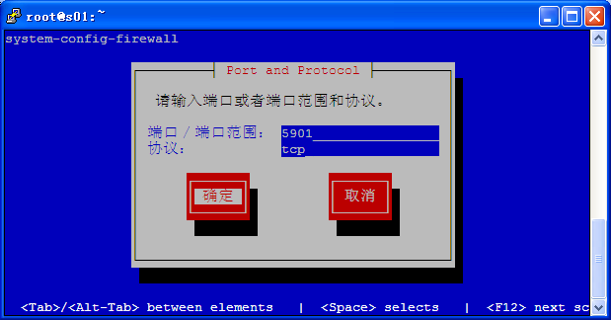
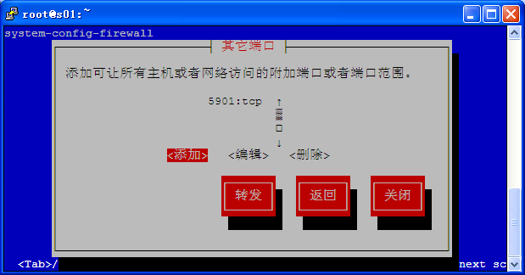

验证
验证远程桌面。
需要在自己的windows机器上安装 TightVNC
文件来源：……..

安装
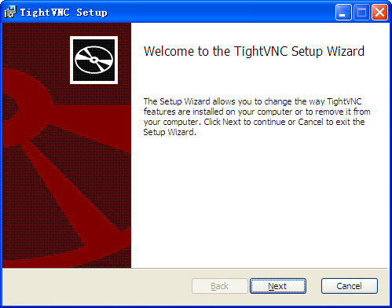
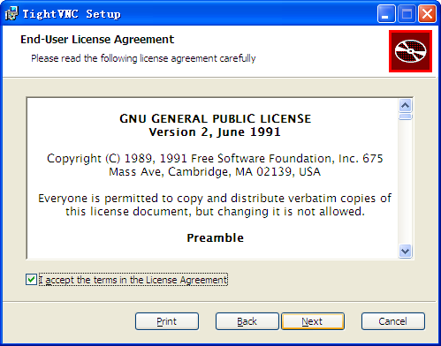
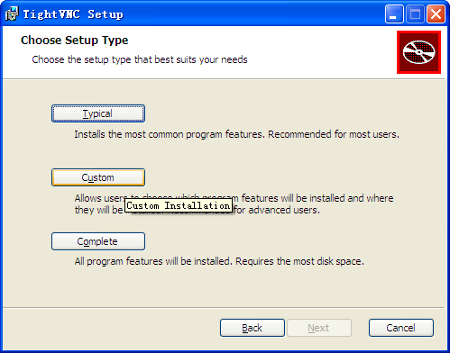
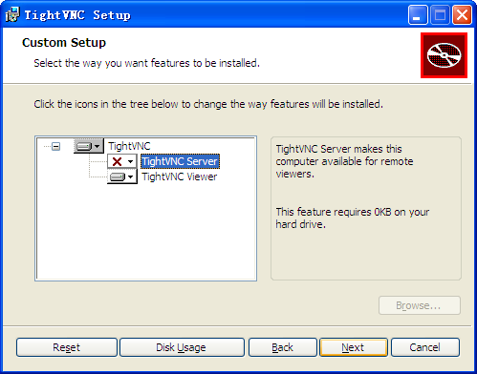
仅仅用来访问Linux服务器的远程桌面服务，而自己本身不需要对外提提供VNC Server服务。
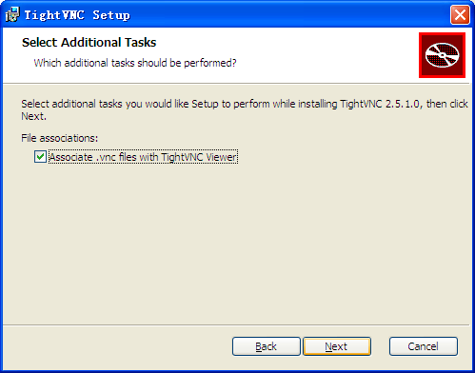
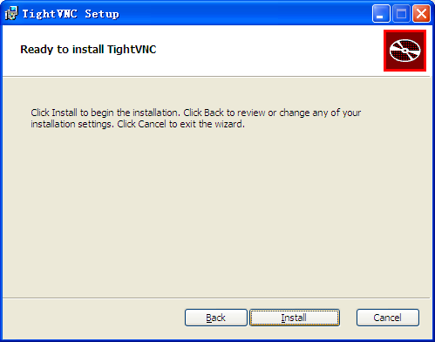


登录
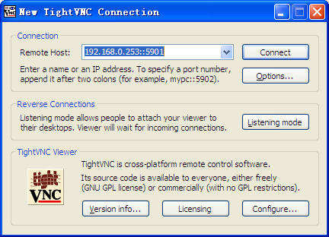
此处的端口号与 /etc/sysconfig/vncservers 中用户名前的序号有关。对应关系为：
端口号 = 序号 + 5900
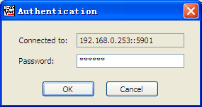


启停命令
[root@h01 ~]# service vncserver
用法：/etc/init.d/vncserver {start|stop|restart|try-restart|status|force-reload}

配置 Crontab

参考
《CRONTAB(5)》
《crontab》

配置
编辑环境变量
[root@h01 ~]# vi /etc/profile.d/custom.sh
export EDITOR=vi

确认 crond 已经启动
[root@h01 ~]# chkconfig --list | grep cron
crond 0:关闭 1:关闭 2:启用 3:启用 4:启用 5:启用 6:关闭
[root@h01 ~]# service crond status
crond (pid 1792) 正在运行...
编辑当前用户的 cron 脚本：
（注意：该命令会使用vi进行编辑，最终保存在 /var/spool/cron/$USER 文件中 ）
[root@h01 ~]# crontab -e
# 注意：如果命令中有百分号，则需要在其前面追加反斜杠进行转义
* * * * * date "+\%Y/\%m/\%d \%H:\%M:\%S \%z" >> mycrontab.log
0 4 * * * /sbin/service appName restart

安装 Nginx 服务器

参考
《Install》

配置
追加 nginx 自己提供的 yum 仓库。
文件 nginx.repo 需要自己手动创建，内容如下：
[root@h01 ~]# cat /etc/yum.repos.d/nginx.repo
[nginx]
name=nginx repo
baseurl=http://nginx.org/packages/centos/$releasever/$basearch/
gpgcheck=0
enabled=1
安装 nginx
[root@h01 ~]# yum list \*nginx\*
......
[root@h01 ~]# yum install nginx
......
设定运行级别
[root@h01 ~]# chkconfig --level 345 nginx on
[root@h01 ~]# chkconfig --list nginx
nginx 0:关闭 1:关闭 2:启用 3:启用 4:启用 5:启用 6:关闭
启动
[root@h01 ~]# service nginx start
正在启动 nginx： [确定]
配置防火墙
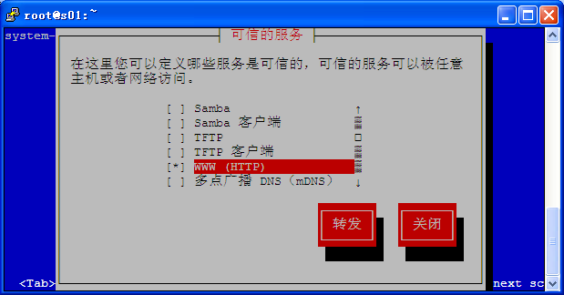

本地确认
使用Linux服务器上自己的浏览器进行确认，访问URL：http://localhost/

验证
在你自己的windows操作系统上使用浏览器打开以下URL：http://000.000.000.000/
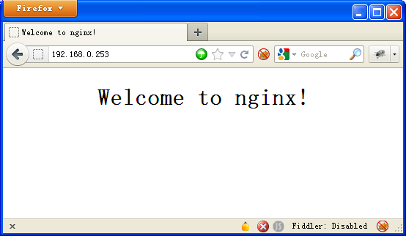

启停命令
[root@h01 ~]# service nginx
Usage: nginx {start|stop|restart|condrestart|try-restart|force-reload|upgrade|reload|status|help|configtest}

配置代理tomcat

[root@h01 ~]# vi /etc/nginx/nginx.conf
http { # 在 http 下面追加以下配置内容

# zhangll 2012-08-02 added
server {
server_name www.domain.com;
root /data/ttt/apps/tomcat6/webapps;
listen 80
location / {
index index.html index.htm index.jsp;
}

location ~ ^/appName/.*\.do.*$ {
proxy_pass http://localhost:8080;
proxy_set_header X-Real-IP $remote_addr;
proxy_set_header X-Forwarded-For $proxy_add_x_forwarded_for;
proxy_set_header Host $http_host;
}
location ~ ^/appName/.*\.jsp.*$ {
proxy_pass http://localhost:8080;
proxy_set_header X-Real-IP $remote_addr;
proxy_set_header X-Forwarded-For $proxy_add_x_forwarded_for;
proxy_set_header Host $http_host;
}
}

}

注意：为了简单起见，可以用正则表达式 \.do \.jsp 来匹配，不要使用$强制作结尾匹配，因为有时候可能会出现 .do;jsessionId=xxx?arg1=value1&arg2=value2 的情况，尤其是在第一次登陆的时候。

配置SSL
[root@h01 ~]# vi /etc/nginx/nginx.conf
http { # 在 http 下面追加以下配置内容

# zhangll 2012-08-02 added
server {
……
listen 443 ssl
ssl on
ssl_certificate /etc/nginx/ssl/dbName.domain.com.cer;
ssl_certificate_key /etc/nginx/ssl/dbName.domain.com.pem.key;
keepalive_timeout 70;
……

}

安装 JDK

参考
《HowTo Install Java on CentOS 4 and CentOS 5》
《jstatd - Virtual Machine jstat Daemon》

配置
- 下载JDK。
根据服务器平台选择对应版本，从Oracle网站下载相应的JDK。这里下载的的文件是 jdk-6u32-linux-x64-rpm.bin
[root@h01 下载]# pwd
/root/下载
[root@h01 下载]# chmod o+x jdk-6u32-linux-x64-rpm.bin # 追加可执行属性
[root@h01 下载]# ll
总用量 67228
-rw-r--r-x. 1 root root 68835673 5月 22 09:07 jdk-6u32-linux-x64-rpm.bin
- 安装
[root@h01 下载]# ./jdk-6u32-linux-x64-rpm.bin
阅读安装说明并按回车
Done.
[root@h01 下载]# ll # 运行完之后会多几个已经安装的RPM文件
总用量 134956
-rw-r--r--. 1 root root 58709851 4月 6 09:55 jdk-6u32-linux-amd64.rpm
-rw-r--r-x. 1 root root 68835673 5月 22 09:07 jdk-6u32-linux-x64-rpm.bin
-rw-r--r--. 1 root root 499375 11月 3 2010 sun-javadb-client-10.6.2-1.1.i386.rpm
-rw-r--r--. 1 root root 14627 11月 3 2010 sun-javadb-common-10.6.2-1.1.i386.rpm
-rw-r--r--. 1 root root 4080625 11月 3 2010 sun-javadb-core-10.6.2-1.1.i386.rpm
-rw-r--r--. 1 root root 969861 11月 3 2010 sun-javadb-demo-10.6.2-1.1.i386.rpm
-rw-r--r--. 1 root root 4865183 11月 3 2010 sun-javadb-docs-10.6.2-1.1.i386.rpm
-rw-r--r--. 1 root root 201273 11月 3 2010 sun-javadb-javadoc-10.6.2-1.1.i386.rpm

- 判定 JDK 的安装目录
[root@h01 下载]# rpm -ql jdk | more
/etc
/etc/.java
/etc/.java/.systemPrefs
/etc/.java/.systemPrefs/.system.lock
/etc/.java/.systemPrefs/.systemRootModFile
/etc/init.d/jexec
/usr
/usr/java
/usr/java/jdk1.6.0_32
/usr/java/jdk1.6.0_32/COPYRIGHT
/usr/java/jdk1.6.0_32/LICENSE
- 设置环境变量
[root@h01 ~]# vi /etc/profile.d/custom.sh
export JAVA_HOME=/usr/java/jdk1.6.0_32
export CLASSPATH=.:
export PATH=${JAVA_HOME}/bin:${PATH}

验证
[root@h01 下载]# java -Xmx3072M -version # 同时还判断内存使用量
java version "1.6.0_32"
Java(TM) SE Runtime Environment (build 1.6.0_32-b05)
Java HotSpot(TM) 64-Bit Server VM (build 20.7-b02, mixed mode)
[root@h01 下载]# su zhangliangliang -c "java -Xmx3072M -version"
java version "1.6.0_32"
Java(TM) SE Runtime Environment (build 1.6.0_32-b05)
Java HotSpot(TM) 64-Bit Server VM (build 20.7-b02, mixed mode)

远程调试
[root@h01 下载]# java -Xmx3072M -version # 同时还判断内存使用量
java version "1.6.0_32"
Java(TM) SE Runtime Environment (build 1.6.0_32-b05)
Java HotSpot(TM) 64-Bit Server VM (build 20.7-b02, mixed mode)
[root@h01 下载]# su zhangliangliang -c "java -Xmx3072M -version"
java version "1.6.0_32"
Java(TM) SE Runtime Environment (build 1.6.0_32-b05)
Java HotSpot(TM) 64-Bit Server VM (build 20.7-b02, mixed mode)

允许远程jvisualvm

方式一：使用JMX 连接
为要监测的应用设置JVM参数并启动
java -Dcom.sun.management.jmxremote.port=3333 \ # 端口要唯一
-Dcom.sun.management.jmxremote.ssl=false \
-Dcom.sun.management.jmxremote.authenticate=false \
YourJavaApp
注：端口号采用规则：tomcat6 都统一为 3333，之后按应用的字母顺序依次后延。

在 Windows 主机上启动 jvisualvm，并添加 JMX 连接。
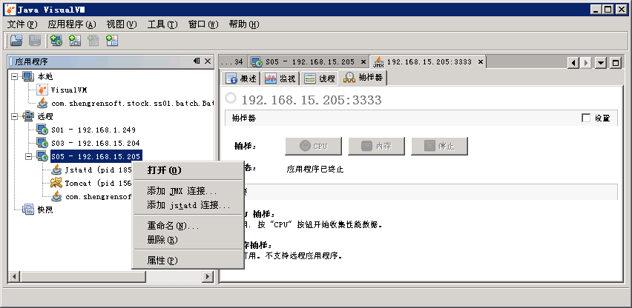
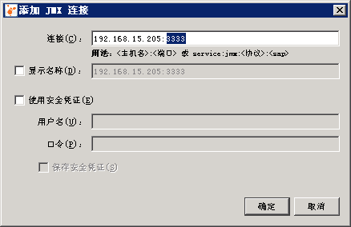

方式二：使用 JMX + jstatd 连接。
说明：如果单纯只使用 Jstatd，则无法查看详细的线程，CPU使用状态，抽样等功能。如果仅仅使用 JMX，则需要在Jvisualvm 中一个一个的追加 JMX 连接，有点繁琐。两者组合使用则比较方便。

修改JDK的安全策略配置文件
[root@h01 ~]# cd ${JAVA_HOME}
[root@h01 jdk1.6.0_32]# cp jre/lib/security/java.policy jre/lib/security/java.policy.bak
[root@h01 jdk1.6.0_32]# vi jre/lib/security/java.policy
grant codebase "file:${java.home}/../lib/tools.jar" {
permission java.security.AllPermission;
};
启动 jstatd
# 默认是要使用rmi 1099 端口的，若冲突，可使用命令: jstatd –p 4444 &
[root@h01 ~]# jstatd &

在 Windows 主机上启动 jvisualvm
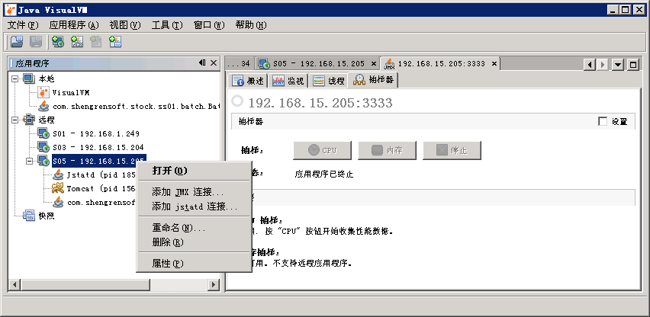
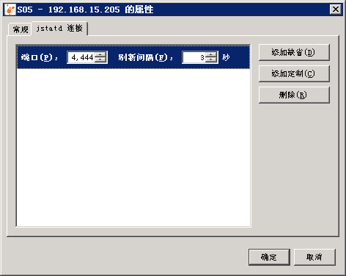

安装 PostgreSQL 数据库

参考
《Linux packages》
《PostgreSQL 9.1.3 Documentation》
《Detailed installation guides》
《YUM Installation》
《Category:Administration》
《Client Authentication》
《PostgreSQL QuickStart/Reference Commands...》
《Tuning Your PostgreSQL Server》
《The Password File》

配置
- 修改yum配置文件
[root@h01 ~]# vi /etc/yum.repos.d/CentOS-Base.repo
exclude=postgresql* # 在 [base] 和[updates] 下均加入该行

- 下载并安装PGDG RMP文件
[root@h01 ~]# curl -O http://yum.postgresql.org/9.1/redhat/rhel-latest-x86_64/pgdg-centos91-9.1-4.noarch.rpm
% Total % Received % Xferd Average Speed Time Time Time Current
Dload Upload Total Spent Left Speed
100 5124 100 5124 0 0 3778 0 0:00:01 0:00:01 --:--:-- 10878

[root@h01 ~]# rpm -ivh pgdg-centos91-9.1-4.noarch.rpm
warning: pgdg-centos91-9.1-4.noarch.rpm: Header V4 DSA/SHA1 Signature, key ID 442df0f8: NOKEY
Preparing... ########################################### [100%]
1:pgdg-centos91 ########################################### [100%]
- 安装
[root@h01 ~]# yum list postgres*
......
[root@h01 ~]# yum install postgresql91 postgresql91-libs postgresql91-server
......

- 设定启动级别
[root@h01 ~]# chkconfig --level 345 postgresql-9.1 on
[root@h01 ~]# chkconfig --list postgresql-9.1
postgresql-9.1 0:关闭 1:关闭 2:关闭 3:启用 4:启用 5:启用 6:关闭
- 初始化数据库
设置数据库数据目录的位置（可选）：
[root@h01 ~]# vi /etc/init.d/postgresql-9.1
PGDATA=/var/lib/pgsql/9.1/data # 可以改为需要的路径

初始化数据库：
[root@h01 ~]# service postgresql-9.1 initdb
正在初始化数据库： [确定]
修改认证方式（根据实际情况修改）
[root@h01 ~]# vi /var/lib/pgsql/9.1/data/pg_hba.conf
#追加以下一行
host all all 000.000.000.000/24 md5
对外开启监听
[root@h01 ~]# vi /var/lib/pgsql/9.1/data/postgresql.conf
# 修改原本所有的认证方式为 md5，并追加以下一行
listen_addresses = '*' # 监听所有IP地址
max_connections = 500 # 应根据实际情况调整
shared_buffers = 32MB # 与最大连接数有关
- 启动数据库
[root@h01 yum.repos.d]# service postgresql-9.1 start
启动 postgresql 服务： [确定]
- 设置密码
[root@h01 ~]# su – postgres
-bash-4.1$ psql
psql (9.1.3)
输入 "help" 来获取帮助信息.
postgres=# ALTER USER postgres PASSWORD 'password';
- 配置防火墙
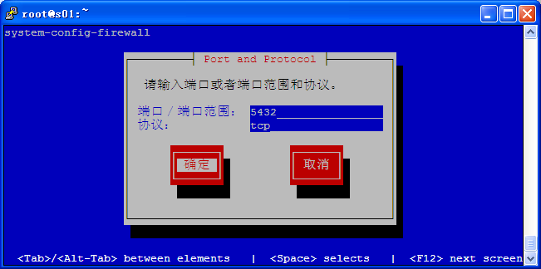
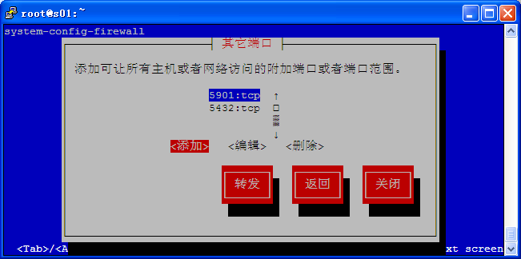

验证
在自己的Windows服务上安装PostgreSQL
文件来源：………………

打开pgAdmin III，并尝试连接登录：
文件 -> 添加服务器
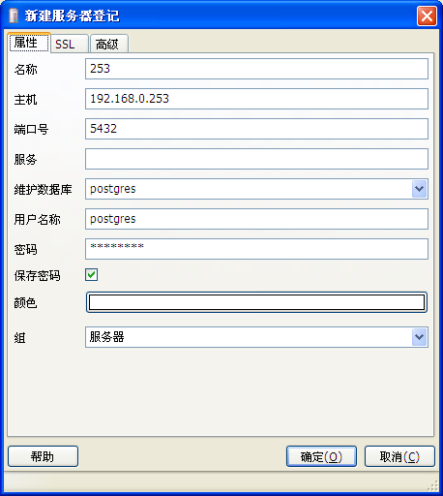
双击新追加的服务器图标进行登录：
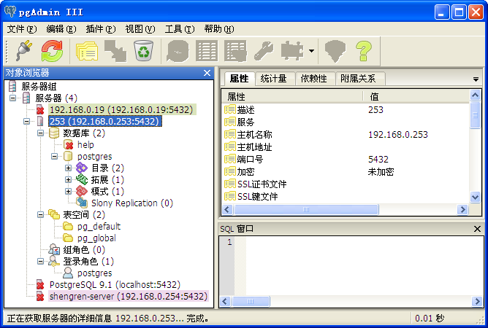

启停命令
# JVM参数
-Xdebug -Xrunjdwp:transport=dt_socket,address=8998,server=y,suspend=n

自动备份数据库（Linux）
创建密码文件（在root主目录）
[root@h01 ~]# vi .pgpass
#hostname:port:database:username:password
000.000.000.000:5432:dbName:dbName:xxxx

[root@h01 ~]# chmod 600 .pgpass

编写cron启动命令脚本（以root用户执行）
注意：备份时，由于个别数据库会很大，备份时的输出格式只能是以目录方式进行备份。
[root@h01 ~]# vi /data/ttt/util/backDb-dbName
#!/bin/bash

################################################## config #########
DB_HOST=000.000.000.000
DB_NAME=dbName
DB_USER=dbName
# do not end with '/'
BAK_DIR=/data/ttt/backup/${DB_NAME}

################################################## backup #########

CUR_PATH=${PWD}
cd ${BAK_DIR}

# delete first if exist
bakFile=`date +%Y-%m-%d`
if [ -d ${bakFile} ]; then
rm -fr ${bakFile}
fi

# back up today's db data
pg_dump -h ${DB_HOST} -U ${DB_USER} -F d -b -E UTF8 -f ${bakFile} ${DB_NAME}
#mkdir `date +%Y-%m-%d`

################################################## delete old files #########
fw=`date -d '1 weeks ago' +%Y-%m-%d`
for f in *; do

# delete a week ago backup data file
if [ "${f}" \< "${fw}" -o "${f}" = "${fw}" ]; then
rm -fr "${f}"
fi

done

cd ${CUR_PATH}
~

配置cron任务
[root@h01 ~]# crontab -e
# 注意：如果命令中有百分号，则需要在其前面追加反斜杠进行转义
0 2 * * * /data/ttt/util/backDb-dbName

手动物理备份
请参考 《File system level backup》

步骤
- 先停止数据库
- 执行以下命令：
# 1. 备份数据库数据目录
[root@h01 ~]# tar –cf /data/srs/backup/dbName-all/`date +%Y-%m-%d`.data.tar /data/ttt/database/dbName
# 2. 备份数据库日志目录
[root@h01 ~]# tar –cf /data/ttt/backup/dbName-all/`date +%Y-%m-%d`.log.tar /var/lib/pgsql/9.1/data/pg_clog/

- 重启数据库

管理
文件、路径说明
/var/lib/pgsql/9.1/data 数据存放目录 注意：不是 /var/lib/pgsql/data/
/usr/pgsql-9.1/bin/initdb 初始化数据库命令，更详细用法请使用 –help

使用用户 postgres 本地登录
[root@h01 ~]# su – postgres
-bash-4.1$ psql
psql (9.1.3)
输入 "help" 来获取帮助信息.
postgres=# \? # 显示 pgsql 命令的说明
postgres=# \h # 显示所有可用的SQL命令
postgres=# \h CREATE DATABASE # 显示创建数据库的语法

postgres=# SELECT * FROM PG_USER; # 查询有哪些用户

postgres-# \l # 查询有哪些数据库
postgres=# SELECT DATNAME FROM PG_DATABASE;
# 查询有哪些数据库

postgres=# \d+; # 查询有哪些表
postgres=# SELECT * FROM PG_TABLES; # 查询有哪些表
postgres=# \d+ TableName; # 显示指定表的详细信息
postgres=# SELECT * FROM INFORMATION_SCHEMA.TABLES;
# 该表中有所有表、列的信息
备份与还原
参考：《Chapter 24. Backup and Restore》
《COPY》

执行外部SQL文件
$ psql dbName < dbName-DDL.sql > dbName-DDL.sql.log 2>&1

备份：
Windows
CMD:\> pg_dump -c -h 000.000.000.000 -U dbName dbName > autrading.20120523.backup

Linux：（批处理）
注意：如果是Windows，则该文件默认是 %APPDATA%\postgresql\pgpass.conf。
[root@h01 ~]# vi .pgpass
#hostname:port:database:username:password
000.000.000.000:5432:dbName:dbName:xxxx

[root@h01 ~]# chmod 600 .pgpass

还原：
将备份文件拷贝至要恢复的服务器上（可选），可以远程连接数据库，读取本地备份文件恢复。
$ psql -h 000.000.000.000 -U dbName dbName < autrading.20120523.backup

备份：tar包
[root@h01 ~]# pg_dump -h 000.000.000.000 -U dbName -F tar -blobs -E UTF8 -v -f /path/to/xxx.tar dbName

还原：tar包
[root@h01 ~]# pg_restore -v -c -h 000.000.000.000 -U dbName -d dbName /path/to/xxx.tar

备份表中的部分数据
备份
[root@h01 ~]# psql –h 000.000.000.000 –U quotation –d quotation –c “COPY (SELECT colName1, colName2 FROM tableName1 WHERE col3=’value’) TO STDOUT” > /path/csv

恢复
[root@h01 ~]# psql –h 000.000.000.000 –U quotation –d quotation –c “COPY tableName1 (colName1, colName2) FROM STDIN” < /path/csv

- 清除既有数据库、表空间和用户（可选）
使用用户 postgres 本地登录数据库，执行以下SQL：
DROP DATABASE IF EXISTS dbName;

DROP TABLESPACE IF EXISTS dbName;

DROP USER IF EXISTS dbName;

- 创建要恢复用的角色/用户
使用用户 postgres 本地登录数据库，执行以下SQL：
CREATE USER dbName PASSWORD 'password';

- 创建表空间

使用用户 postgres 创建表空间的物理路径，执行以下Shell命令：
mkdir /var/lib/pgsql/9.1/data/gggsoft
mkdir /var/lib/pgsql/9.1/data/gggsoft/dbName
使用用户 postgres 本地登录数据库，执行以下SQL：
CREATE TABLESPACE dbName OWNER dbName LOCATION '/var/lib/pgsql/9.1/data/gggsoft/dbName';

- 创建要恢复用的数据库
使用用户 postgres 本地登录数据库，执行以下SQL：
CREATE DATABASE dbName WITH OWNER = dbName TABLESPACE = dbName ENCODING = 'UTF-8';
- 使用psql 恢复数据库
[root@h01 ggg]# pwd
/root/桌面/ggg
[root@h01 ggg]# mv autrading.20120523.backup /
[root@h01 ggg]# cd /
[root@h01 /]# su - postgres
-bash-4.1$ psql -d dbName < /autrading.20120523.backup
- 使用 pgAdmin III 进行确认。

通过管道命令直接备份与还原（指定表）
[root@h01 /]# pg_dump -c -t tc_trading_agent_info -t tm_user_account_basic_info -h 000.000.000.000 -U dbName dbName | psql -h 000.000.000.000 -d dbName -U dbName

安装 Tomcat

参考
《Tomcat init.d Script》
《Installing Tomcat 6 on CentOS 5.5 Tutorial》
《Apache Tomcat on CentOS/RedHat》
《Updating Tomcat after a yum install》

配置

- 下载并解压
[root@h01 ggg]# pwd
/root/桌面/ggg
[root@h01 ggg]# tar -zxvf apache-tomcat-6.0.35.tar.gz
[root@h01 ggg]# mv apache-tomcat-6.0.35 /usr/share/tomcat6-0
[root@h01 sysconfig]# groupadd tomcat
[root@h01 sysconfig]# useradd –g tomcat –r -s /sbin/nologin -d /usr/share/tomcat6-0 -c "Apache Tomcat" tomcat
[root@h01 ~]# chown -R tomcat:tomcat /usr/share/tomcat6-0/

- 创建服务启动脚本 /etc/init.d/tomcat6，并输入以下内容（内容过长，未显示完全）
#!/bin/bash

# chkconfig: 2345 60 60
# description:
#
### BEGIN INIT INFO
# Provides: appName
# Required-Start: $network
# Required-Stop: $network
# Should-Start:
# Should-Stop:
# X-Start-Before:
# X-Stop-After:
# X-Interactive: false
# Defalt-Start: 2 3 4 5
# Default-Stop: 0 1 6
# Short-Description:
# Description:
### END INIT INFO
#
# NOTICE: This script should be ran with super user

########################### Common Init

## Source function library.
. /etc/rc.d/init.d/functions
DISTRIB_ID=`lsb_release -i -s 2>/dev/null`

# For SELinux we need to use 'runuser' not 'su'
if [ -x "/sbin/runuser" ]; then
SU="/sbin/runuser -s /bin/sh"
else
SU="/bin/su -s /bin/sh"
fi

########################### Prepare
NAME="$(basename $0)"
if [ "${NAME:0:1}" = "S" -o "${NAME:0:1}" = "K" ]; then
NAME="${NAME:3}"
fi

########################### Settings

RUNNING_USER=ttt
CMD_START="/data/ttt/apps/tomcat6/bin/catalina.sh start"
CMD_STOP="/data/ttt/apps/tomcat6/bin/catalina.sh stop"
LOCK_FILE="/var/lock/subsys/${NAME}"
PID_FILE="/var/run/${NAME}.pid"
LOG_FILE="/data/ttt/log/${NAME}.log"
SHUTDOWN_WAIT=3

########################### ENV PASSED
ENV_PASS="export PID_FILE='${PID_FILE}';"
ENV_PASS="export CATALINA_PID='${PID_FILE}'; ${ENV_PASS}"

########################### Functions

function start() {
echo -n "Starting ${NAME}: "

# is running ?
if [ -f "${LOCK_FILE}" ]; then
if [ -f "${PID_FILE}" ]; then
read kpid < "${LOCK_FILE}"
if [ -d "/proc/${kpid}" ]; then
success; echo
return
fi
fi
fi

# fix permissions on the log and pid files
touch "${PID_FILE}" 2>&1
RETVAL=$?
if [ "${RETVAL}" -ne "0" ]; then
echo
echo -n "Error creating pid file '${PID_FILE}'. ${RETVAL}"
failure; echo
return
fi

chown ${RUNNING_USER}:${RUNNING_USER} "${PID_FILE}"
RETVAL=$?
if [ "${RETVAL}" -ne "0" ]; then
echo
echo -n "Error chown pid file '${PID_FILE}' to usr '${RUNNING_USER}'. ${RETVAL}"
failture; echo
return
fi

touch "${LOG_FILE}" 2>&1
RETVAL=$?
if [ "${RETVAL}" -ne "0" ]; then
echo
echo -n "Error creating log file '${LOG_FILE}'. ${RETVAL}"
failture; echo
return
fi

chown ${RUNNING_USER}:${RUNNING_USER} "${LOG_FILE}"
RETVAL=$?
if [ "${RETVAL}" -ne "0" ]; then
echo
echo -n "Error chown log file '${LOG_FILE}' to usr '${RUNNING_USER}'. ${RETVAL}"
faiture; echo
return
fi

$SU - ${RUNNING_USER} -c "${ENV_PASS} ${CMD_START} >> ${LOG_FILE} 2>&1"
#$SU - ${RUNNING_USER} -c "${ENV_PASS} ${CMD_START} "
RETVAL=$?
if [ "${RETVAL}" -eq "0" ]; then
success; echo
touch "${LOCK_FILE}"
else
echo
echo -n "Error executing command. ${RETVAL}"
failture; echo
fi
}

function stop() {
echo -n "Stopping ${NAME}: "
if [ -f "${LOCK_FILE}" ]; then

# stop command is empty? Then kill pid, and remove pid file
if [ -z "${CMD_STOP}" ]; then
if [ -f "${PID_FILE}" ]; then
read kpid < "${PID_FILE}"
if [ -n "${kpid}" ]; then
if [ -d "/proc/${kpid}" ]; then
kill ${kpid}
fi
success; echo
else
#echo
#echo -n "PID file is empty, remove it [$kpid]"
success; echo
fi
rm -f "${PID_FILE}"
else
echo
echo -n "PID file is not exists"
success; echo
fi

else
$SU - ${RUNNING_USER} -c "${ENV_PASS} ${CMD_STOP} >> ${LOG_FILE} 2>&1"
#$SU - ${RUNNING_USER} -c "${ENV_PASS} ${CMD_STOP}"
fi

# If process is still running, wait some seconds and kill it.
if [ -f "${PID_FILE}" ]; then
read kpid < "${PID_FILE}"
if [ -n "${kpid}" ]; then
if [ -d "/proc/${kpid}" ]; then
count=0
until [ "$(ps --pid $kpid | grep -c $kpid)" -eq "0" ] || \
[ "$count" -gt "$SHUTDOWN_WAIT" ]; do
sleep 1
let count="${count}+1"
done

if [ "$count" -gt "$SHUTDOWN_WAIT" ]; then
echo
echo -n "killing processes which did not stop \
after ${SHUTDOWN_WAIT} seconds"
warning; echo
fi

kill -9 $kpid
fi

success; echo

else
#echo
#echo -n "PID file is empty, remove it"
success; echo
fi
rm -f "${PID_FILE}" "${LOCK_FILE}"
else
success; echo
fi
else
success; echo
fi

}

function status() {
if [ -f "${PID_FILE}" ]; then
read kpid < "${PID_FILE}"
if [ -n "${kpid}" ]; then
if [ -d "/proc/${kpid}" ]; then
echo -n "${NAME} (pid ${kpid}) is running..."
success; echo
else
echo -n "PID file exists, but process is not running"
failure; echo
fi
else
echo -n "PID file exists, but could not read pid"
failure; echo
fi
else
echo -n "${NAME} is stopped"
success; echo
fi
}

function usage() {
echo "Usage: $0 {start|stop|restart|status}"
}

########################### Executing

case "$1" in
start)
start
;;
stop)
stop
;;
restart)
stop
start
;;
status)
status
;;
*)
usage
;;
esac
- 设定运行级别
[root@h01 ~]# chkconfig --add tomcat6
[root@h01 ~]# chkconfig --level 345 tomcat6 on
[root@h01 ~]# chkconfig --list tomcat6
tomcat6-0 0:关闭 1:关闭 2:关闭 3:启用 4:启用 5:启用 6:关闭
- 启动Tomcat
[root@h01 ~]# service tomcat6 start
Starting tomcat
Using CATALINA_BASE: /usr/share/tomcat6-0
Using CATALINA_HOME: /usr/share/tomcat6-0
Using CATALINA_TMPDIR: /usr/share/tomcat6-0/temp
Using JRE_HOME: /usr/java/default
Using CLASSPATH: /usr/share/tomcat6-0/bin/bootstrap.jar
创建启动脚本
- 配置SSL（可选）
生成keystore和自签名证书，请注意修改密码
keytool -genkeypair -alias gggsoft -keyalg RSA -keysize 1024 -sigalg SHA1withRSA -dname "CN=gggsoft.com, OU=R & D department, O=\"Hangzhou Ggg Software Tech Co., Ltd\", L=Hangzhou, S=Zhejiang, C=CN" -validity 365 -keypass 132456 -keystore ttt.keystore -storepass 123456
修改 tomcat6/conf/server.xml，启用以下配置，并追加红色的两行：
<Connector port="1893" protocol="HTTP/1.1" SSLEnabled="true"
maxThreads="150" scheme="https" secure="true"
clientAuth="false" sslProtocol="TLS"
keystoreFile="D:/apps/tomcat6/srs.keystore"
keystorePass="98GsNi" />

- 配置防火墙

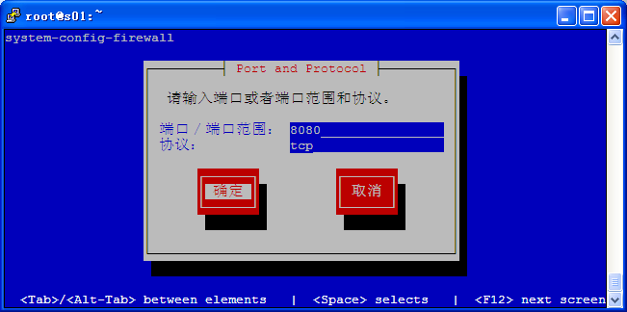
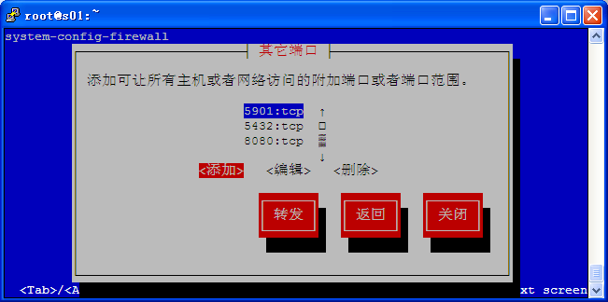

验证
在你自己的windows操作系统上使用浏览器打开以下URL：http://000.000.000.000:8080/
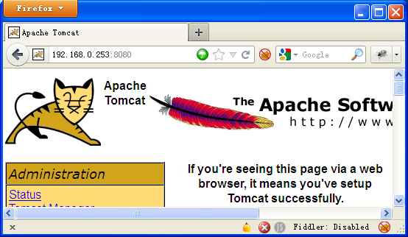

启停命令
[root@h01 ~]# service tomcat6
Usage: /etc/init.d/tomcat6 {start|stop|restart|condrestart|try-restart|reload|force-reload|status|version}

安装 Samba
Windows操作系统的网上邻居和其他windows主句相互分享资源，如果需要和Linux主机分享资源，且不在 Windows 主机上安装额外软件的前提下，需要在 Linux 主机上安装 Samba服务器。

参考
《Samba on CentOS》

Linux服务器端配置
- 使用 yum 安装 samba 服务器
[root@h01 ~]# rpm -qa | grep samba # 确认本地是否已经安装
[root@h01 ~]# yum list samba # 检查远程yum仓库中的信息
[root@h01 ~]# yum install samba # 安装samba服务器

- 设定 samba 的启动级别
[root@h01 ~]# chkconfig --level 345 smb on
[root@h01 ~]# chkconfig --level 345 nmb on

- 设置防火墙。
如果防火墙要开启的话，需要开启 TCP 139、445端口，开启 UDP 137、138端口
配置过程略。

如果启用了 SELinux（盛大云环境是都没有开启的），则需要为每个共享目录执行以下命令：
[root@h01 ~]# chcon -R -t samba_share_t /path/to/shared/folder/

或者禁用 selinux
# 1. 临时禁用selinux，重启后需要重新执行该命令
[root@h01 ~]# setenforce 0
# 2. 永久禁用 selinux，重启后生效。
[root@h01 ~]# vi /etc/selinux/config
SELINUX=disabled

- 添加用户
[root@h01 ~]# adduser ttt # 如果用户已经存在，可跳过此步骤
[root@h01 ~]# smbpasswd -a ttt # 追加一个可以访问samba的用户
# samba的默认密码文件是 /var/lib/samba/private/passdb.tdb

- 设置共享资源
禁用各个账户的主目录和打印机：修改 /etc/samba/smb.conf, 使用分号注释掉 [homes] 和[printers] 部分的配置

开启指定的共享路径
[root@h01 ~]# vi /etc/samba/smb.conf # 追加以下配置项
[share]
comment = Share directory for upload model java classes
path = /data/ttt/share
browseable = yes
writeable = yes
valid users = ttt

[root@h01 ~]# testparm –s /etc/samba/smb.conf # 验证配置文件语法是否正确

- 重启 samba 服务
[root@h01 ~]# service smb restart
[root@h01 ~]# service nmb restart

Linux 客户端配置
- 安装 cifs-utils
[root@h01 ~]# yum list cifs*
[root@h01 ~]# yum install cifs-utils

- 设置服务器启动时自动mount
[root@h01 ~]# vi /etc/rc.d/rc.d
mount -t cifs -o "user=xxUser,password=xxPass" //000.000.000.000/quotation /data/ttt/backup/quotation

验证
Windows客户端验证和配置
在explorer中输入 \\${ip地址}，并输入用户名、密码，确认是否能够打开，能够读写。
如果要重新登录，如果登录时没有选中了“记住我的密码”，则输入命令
CMD:\> net use \\${ip地址} /del

如果选择记住了密码，则需要到 控制面板、用户帐户、高级、管理密码（快捷命令是 control keymgr.dll）中先删除保存的用户名、密码。之后再运行上述命令。

为了方便程序使用，需要映射网络驱动器。
我的电脑右键->映射网络驱动器-> 分配盘符、指定主机地址、设定用户名和密码即可。

Linux 客户端验证和配置
挂载共享目录并验证权限
[root@h01 ~]# mount -t cifs -o user="srs",password=xxxxxxx //000.000.000.000/share /data/ttt/appData/appName/share-smb/
[root@h01 ~]# touch /data/ttt/appData/appName/share/test.txt
[root@h01 ~]# ll /data/ttt/appData/appName/share/test.txt
[root@h01 ~]# rm -f /data/ttt/appData/appName/share/test.txt

启停命令
[root@h01 ~]# service smb help
Usage: /etc/init.d/smb {start|stop|restart|reload|configtest|status|condrestart}
[root@h01 ~]# service nmb help
Usage: /etc/init.d/nmb {start|stop|restart|reload|status|condrestart}
# 关闭selinux
[root@h01 ~]# setenforce 0

安装 NFS

参考
《Setting Up An NFS Server And Client On CentOS 5.5》

配置
安装 NFS服务器

- 安装 nfs
[root@h01 ~]# yum list nfs*
[root@h01 ~]# yum install nfs-utils nfs-utils-lib

- 设置启动级别
[root@h01 ~]# chkconfig --list nfs
[root@h01 ~]# chkconfig --level 345 nfs on

- 配置共享目录
[root@h01 ~]# man 5 exports
[root@h01 ~]# vi /etc/exports
/data/ttt/share/ 000.000.000.000(rw,sync,no_root_squash)

[root@h01 ~]# exportfs -a
[root@h01 ~]# chmod –R ugo+rx /data

- 启动nfs服务
[root@h01 ~]# service rpcbind status # 要先确保 rpcbind服务已经启动
[root@h01 ~]# service nfs start

安装 NFS 客户端
安装 nfs
[root@h01 ~]# yum list nfs*
[root@h01 ~]# yum install nfs-utils nfs-utils-lib

启动rpcbind 服务
[root@h01 ~]# service rpcbind start

验证
挂在 远程共享目录
[root@h01 ~]# mount 000.000.000.000:/data/ttt/share /data/srs/appData/appName/share-nfs/
[root@h01 ~]# echo hello > /data/ttt/appData/appName/share-nfs/hi.txt
[root@h01 ~]# rm –f /data/ttt/appData/appName/share-nfs/hi.txt

启停命令
[root@h01 ~]# service rpcbind
Usage: /etc/init.d/rpcbind {start|stop|status|restart|reload|force-reload|condrestart|try-restart}
[root@h01 ~]# service nfs
Usage: nfs {start|stop|status|restart|reload|force-reload|condrestart|try-restart|condstop}

